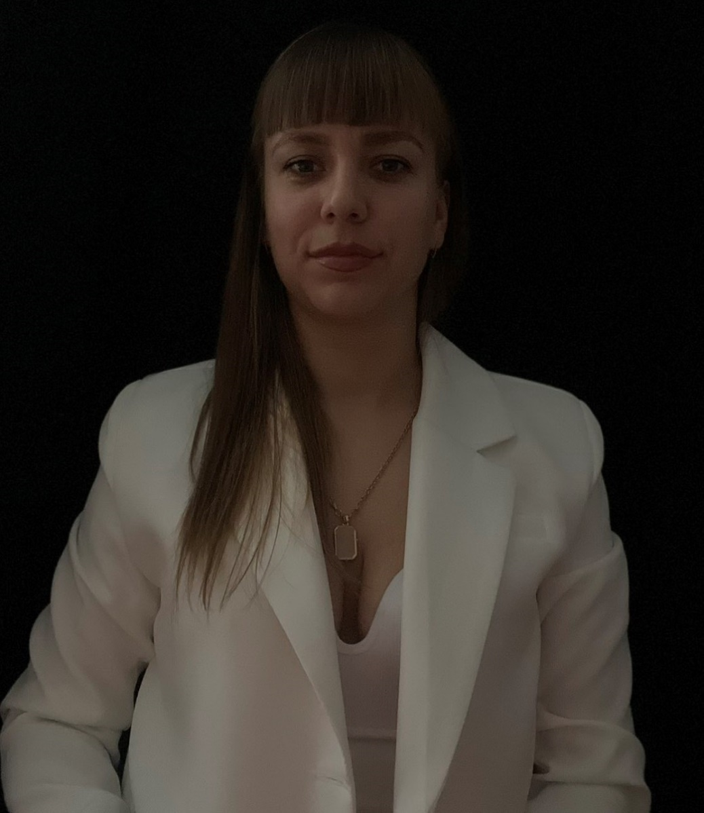
Амозова (Осипова) Ольга Евгеньевна
06.10.1995 г. р.

Амозова Ольга Евгеньевна родилась 6 октября 1995 года. В 2012 году окончила ОГБУ СО «Социально-реабилитационный центр для несовершеннолетних Заларинского муниципального округа».
С детства Ольгу отличали целеустремлённость и настойчивость. Обладая разносторонними способностями, она уделяла много времени их развитию: занималась рукоделием, швейным делом и посещала спортивные секции.
Осознав важность получения качественного образования, девушка показывала отличную успеваемость в школе и посещала предпрофильные курсы для старшеклассников. Особый интерес у неё вызвала специальность «Младшая медицинская сестра», что определило дальнейший профессиональный путь. Успешно окончив ОБПОУ «Саянский медицинский колледж» по специальности «Сестринское дело», Ольга сразу трудоустроилась медицинской сестрой в педиатрическое отделение ОГБУЗ «Заларинская районная больница», где работает по настоящее время.
Продолжая идти к своей мечте, она прошла многочисленные косметологические курсы и планирует открыть собственное дело в сфере красоты. Её достижения — результат упорного труда не только в профессии, но и в семейной жизни. Супруг Ольги — её надёжная опора, вместе они воспитывают двоих замечательных детей. Активная жизненная позиция женщины служит примером для подрастающего поколения и способствует укреплению семейных ценностей.
Ольга поддерживает связь с родным учреждением, участвует в форумах и встречах выпускников, делится своим опытом достижения определённых жизненных результатов, что впоследствии помогает сформировать социальные связи у ребят и показывает, что каждый из них может воплотить свои мечты в реальность.

